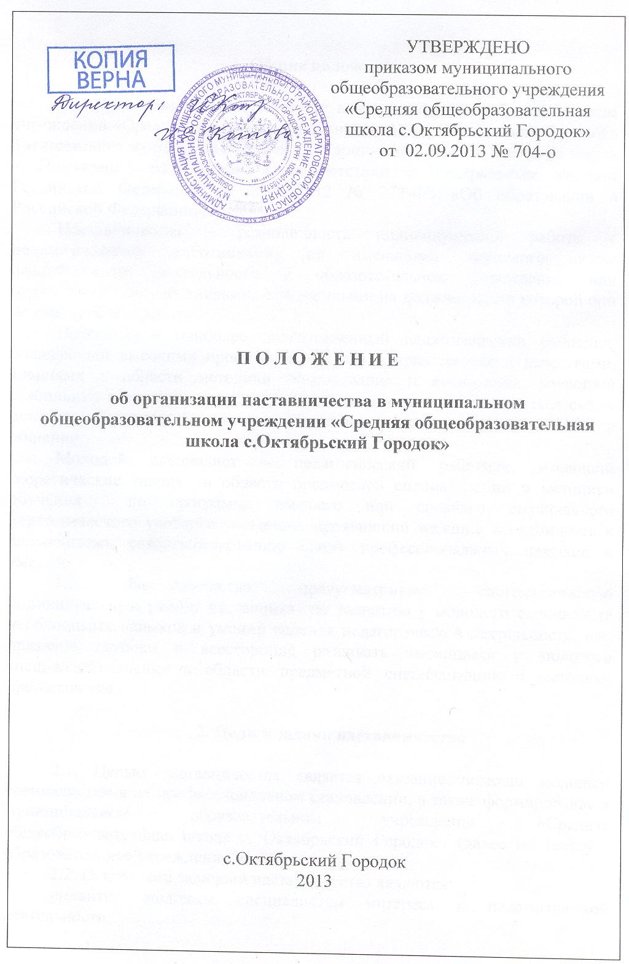

1. Общие положения

1.1. Положение о наставничестве в муниципальном образовательном учреждении «Средняя общеобразовательная школа с. Октябрьский Городок» Татищевского муниципального района Саратовской области (далее по тексту – Положение) разработано в соответствии с Федеральным законом Российской Федерации от 29.12.2012 № 273-ФЗ «Об образовании в Российской Федерации».
Наставничество - разновидность индивидуальной работы с педагогическими работниками, не имеющими трудового стажа педагогической деятельности в образовательном учреждении или педагогическими работниками, назначенными на должность, по которой они не имеют опыта работы.
Наставник – наиболее подготовленный педагогический работник, обладающий высокими профессиональными и нравственными качествами, знаниями в области методики преподавания и воспитания, имеющий стабильные показатели в работе, способность и готовность делиться своим опытом, обладающий коммуникативными навыками и гибкостью в общении.
Молодой специалист – педагогический работник, имеющий теоретические знания в области предметной специализации и методики обучения по программе высшего или среднего специального педагогического учебного заведения, проявивший желание и склонность к дальнейшему совершенствованию своих профессиональных навыков и умений.
1.2. Наставничество предусматривает систематическую индивидуальную работу наставника по развитию у молодого специалиста необходимых навыков и умений ведения педагогической деятельности, оно призвано глубоко и всесторонне развивать имеющиеся у молодого специалиста знания в области предметной специализации и методики преподавания.

2. Цели и задачи наставничества

2.1. Целью наставничества является оказание помощи молодым специалистам в их профессиональном становлении, а также формирование в муниципальном образовательном учреждении «Средняя общеобразовательная школа с. Октябрьский Городок» (далее по тексту -образовательное учреждение) кадрового ядра.
2.2. Основными задачами наставничества являются:
привитие молодым специалистам интереса к педагогической деятельности;
ускорение процесса профессионального становления молодого специалиста и развитие способности самостоятельно и качественно выполнять возложенные на него обязанности по занимаемой должности;
содействие успешной адаптации к организационной культуре, усвоение лучших традиций коллектива и правил поведения в образовательном учреждении, сознательного и творческого отношения к выполнению профессиональных обязанностей.

3. Организационные основы наставничества

3.1. Школьное наставничество организуется на основании приказа руководителя образовательного учреждения.
3.2. Руководство деятельностью наставников осуществляет заместитель руководителя образовательного учреждения по учебно-воспитательной работе и (или) руководители методических объединений, в которых организуется наставничество.
3.3. Руководитель образовательного учреждения подбирает наставника из наиболее подготовленных педагогических работников:
обладающих высоким уровнем профессиональной подготовки, коммуникативными навыками и гибкостью в общении;
имеющих опыт воспитательной и методической работы, стабильные высокие показатели педагогической деятельности;
обладающих способностью и готовностью делиться профессиональным опытом, системным представлением о педагогической деятельности и работе образовательного учреждения;
имеющих стаж педагогической деятельности не менее пяти лет, в том числе не менее двух лет по данной специальности.
3.4. Наставник может осуществлять наставничество над одним-двумя молодыми специалистами одновременно.
3.5. Кандидатуры наставников рассматриваются на заседаниях методического совета и (или) методического объединения, согласовываются с заместителем руководителя образовательного учреждения по учебно-воспитательной работе и утверждаются приказом руководителя образовательного учреждения.
3.6. Основанием для утверждения наставника является протокол заседания методического совета и (или) методического объединения.
3.7. Назначение наставника производится на срок не менее одного года.
3.8. Наставничество устанавливается над следующими категориями педагогических работников:
педагогическими работниками, не имеющими педагогического стажа;
работниками, назначенными на педагогические должности и не имеющими педагогического образования;
педагогическими работниками, переведенными на другую работу, требующую расширения и углубления профессиональных знаний и овладения новыми практическими навыками;
педагогическими работниками, нуждающимися в дополнительной подготовке для проведения учебных занятий в определенном классе (группе) обучающихся или по определенной тематике.
3.9. Замена наставника производится приказом руководителя образовательного учреждения в случаях:
увольнения наставника;
перевода на другую работу молодого специалиста или наставника;
привлечения наставника к дисциплинарной ответственности;
психологической несовместимости наставника и молодого специалиста.
3.10. Показателями оценки эффективности работы наставника является выполнение целей и задач молодым специалистом в период наставничества. Оценка производится в ходе промежуточного и итогового контроля.
3.11. Работа наставника поощряется в соответствии с действующей в образовательном учреждении системой стимулирования.

4. Обязанности и права наставника

4.1. Наставник должен:
знать требования законодательства в сфере образования, ведомственных нормативных актов, определяющих права и обязанности молодого специалиста по занимаемой должности;
разрабатывать совместно с молодым специалистом план профессионального становления молодого специалиста с учетом уровня его интеллектуального развития, педагогической, методической и профессиональной подготовки по предмету;
изучать деловые и нравственные качества молодого специалиста, его отношение к проведению занятий, коллективу образовательного учреждения, обучающимся и их родителям;
знакомить молодого специалиста с традициями и правилами образовательного учреждения;
вводить в должность (знакомить с основными обязанностями, требованиями, предъявляемыми к педагогическому работнику, правилами внутреннего трудового распорядка, охраны труда и техники безопасности);
проводить необходимое обучение, контролировать и оценивать самостоятельное проведение молодым специалистом учебных и воспитательных мероприятий;
давать конкретные задания, контролировать их выполнение, оказывать необходимую помощь;
оказывать молодому специалисту индивидуальную помощь в овладении педагогической профессией, практическими приемами и способами качественного проведения занятий, выявлять и совместно устранять допущенные ошибки;
развивать положительные качества молодого специалиста, корректировать его поведение в образовательном учреждении, привлекать к участию в общественной жизни коллектива, содействовать развитию общекультурного и профессионального кругозора;
участвовать в обсуждении вопросов, связанных с педагогической и общественной деятельностью молодого специалиста, вносить предложения о его поощрении или применении мер воспитательного или дисциплинарного воздействия;
вести дневник работы наставника и периодически отчитываться о процессе адаптации молодого специалиста, результатах его труда;
анализировать процесс профессиональной адаптации молодого специалиста, составлять отчет по итогам наставничества с заключением о результатах прохождения адаптации, с предложениями по дальнейшей работе молодого специалиста.
4.2. Наставник имеет право:
с согласия руководителя образовательного учреждения подключать для дополнительного обучения молодого специалиста других сотрудников образовательного учреждения;
требовать рабочие отчеты у молодого специалиста, как в устной, так и в письменной форме.

5. Обязанности и права молодого специалиста

5.1. Молодой специалист обязан:
изучать федеральные, региональные, муниципальные нормативные акты в сфере образования, нормативные документы образовательного учреждения, регламентирующие деятельность по занимаемой им должности;
выполнять план профессионального становления в установленные сроки;
постоянно работать над повышением профессионального мастерства, овладевать практическими навыками по занимаемой должности;
правильно строить свои взаимоотношения с наставником, учиться у него передовым методам и формам работы;
повышать свой общеобразовательный и культурный уровень;
периодически отчитываться о своей работе перед наставником.
5.2. Молодой специалист имеет право:
вносить на рассмотрение администрации образовательного учреждения предложения по совершенствованию работы, связанной с наставничеством;
знакомиться с документами, содержащими оценку его работы, давать по ним объяснения;
посещать внешние организации по вопросам, связанным с педагогической деятельностью;
повышать квалификацию вне рамок наставничества.

6. Руководство работой наставника

6.1. Организация работы наставников и контроль их деятельности возлагается на заместителя директора образовательного учреждения по учебно-воспитательной работе.
6.2. Заместитель директора образовательного учреждения по учебно-воспитательной работе обязан:
представить молодого специалиста педагогическим работникам образовательного учреждения, объявить приказ о закреплении за ним наставника;
создать необходимые условия для совместной работы молодого специалиста и наставника;
посещать отдельные учебные и воспитательные мероприятия, проводимые наставником и молодым специалистом;
организовать обучение наставников передовым формам и методам индивидуальной воспитательной работы, основам педагогики и психологии, оказывать им методическую и практическую помощь в составлении планов работы с молодыми специалистами;
осуществлять систематический контроль работы наставников;
изучать, обобщать и распространять положительный опыт организации наставничества в образовательном учреждении;
заслушивать отчеты молодого специалиста и наставника;
определять меры поощрения наставников.

7. Документы, регламентирующие наставничество

7.1. К документам, регламентирующим деятельность наставников, относятся:
настоящее Положение;
приказ директора образовательного учреждения об организации наставничества;
планы работы педагогического, методического совета, методических объединений;
протоколы заседаний педагогического, методического совета, методических объединений, на которых рассматривались вопросы наставничества;
план профессионального становления молодого специалиста.

